查看目录：

hadoop fs -ls

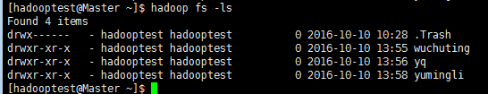

创建、删除目录：

创建：

hadoop fs –mkdir liyanbiao

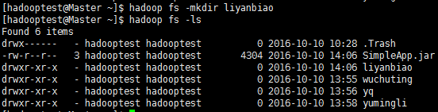

删除：

hadoop fs –rmdir liyanbiao

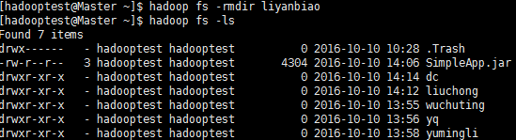

上传文件：

把本地的data.txt上传至集群并查看：

hadoop fs –put data.txt hdfsPath

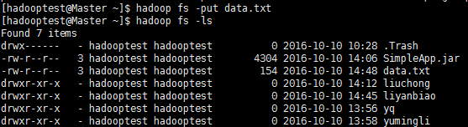

下载文件：

把集群上的data.txt下载到本地:

hadoop fs –get hdfsPath/data.txt:默认到本地当前目录



由于本地已经存在所以提示file exists

查看集群上data.txt:

hadoop fs –cat data.txt

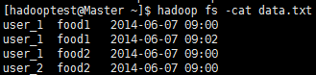

复制文件data.txt至自己建立的文件夹liyanbiao:

hadoop fs –cp data.txt liyanbiao

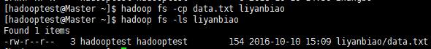

移动文件夹liyanbiaoT到文件夹liyanbiao中：

hadoop fs –mv liyanbiaoT liyanbiao

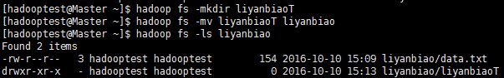

删除之前建立的文件目录liyanbiao：

hadoop fs –rm –r liyanbiao

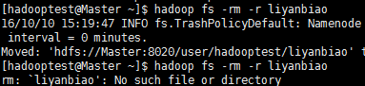

想再次删除文件夹liyanbiao的时候已经提示no such file ,证明删除成功了。